**3D Pacman**

The map is een 3d cubes waar je op rond loopt, dus je zit in een cube Van plaats dat je links de map uitloopt en rechts er weer in zoals normale pacman, ga je naar een andere zeiden van de cubes. Op de cube zit een soort van doolhof zoals de normale pacman.

Noormaal moet je punten scoren door items op te eten en zelf niet dood te gaan door de spookjes. Nu moet je de spookjes zien te vinden en die opeten. Ook als 1 van de spookjes een barry achtig ding vind dan kunnen ze jou weer verslaan.

De afbeelding geeft misschien een verduidelijking. Dit alleen in 3d, met andere regels en als 3th person view.

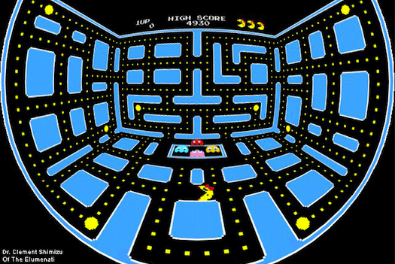

Ik doe dit samen met Daan. Daan die gaat kijken naar de AI van de spookjes en ik kijk meer naar de beweging van pacman, die tegen de muren op moet kunnen lopen.

**Design patterns**

Naar mijn mening moet het gewoon een groot leer proces zijn en blijven. Vandaar dat ik denk dat het handig is om zoveel mogelijk van de afgelopen lessen toe te passen in dit project. Ik zou graag de singleton willen gebruiken op een goede manier, de delegates in combinaties met events en statics er in willen verwerken.

**Code Structure**

Om alles overzichtelijk en gestructureerd te houden proberen we ons zoveel mogelijk aan de coding afspraken te houden die we aan het begin van het blok hebben gemaakt. Daarnaast proberen we zoveel mogelijk dingen in mappen te structureren zodat niet alles kriskras door elkaar loopt. Denk bijvoorbeeld aan scripts die bij elkaar aansluiten die dan in een map kunnen in het main mapje scripts. Omdat Daan en ik samen moeten werken en we misschien de zelfde namen gaan gebruiken is het misschien nog handig om het over namespaces te hebben.

**Scene flow**

Menu <-> game